## IT通识课电影观看感作业

## 作业1《模仿游戏》

### What

**请回答：**本片的名字“模仿游戏”的含义是？即请考据一下本片片名的由来。

答：个人理解：1.破译密码就像一场破译字符的游戏一样，对图灵而言，破译恩尼格玛密码机的过程就是“六个填字游戏爱好者待在南英格兰的小镇上”（电影原句，见附加图）。

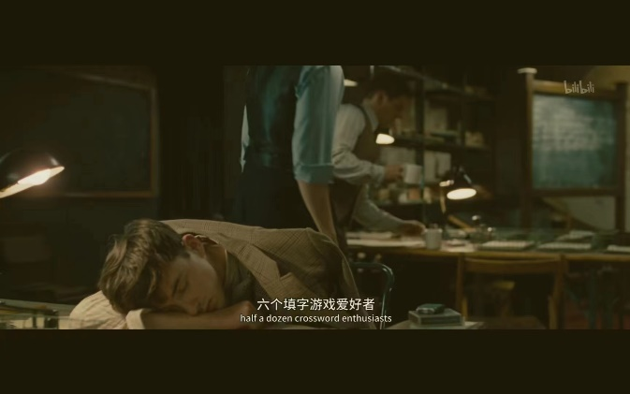 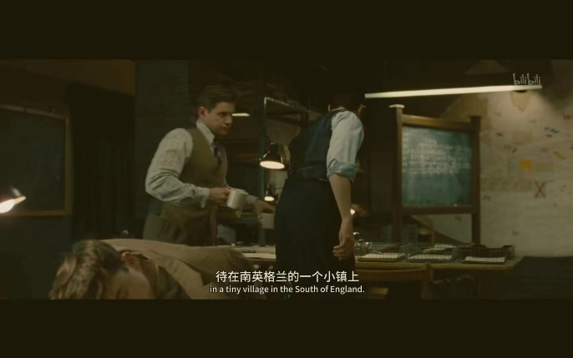

2.这是一场让机器去模仿人类的游戏。指裁判提出一个问题，让人/机器对此做出回答，从而判断回答问题的是人或是机器。

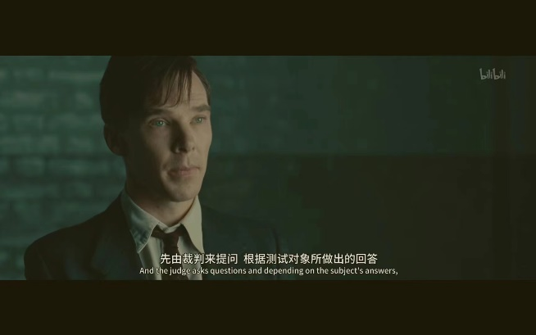 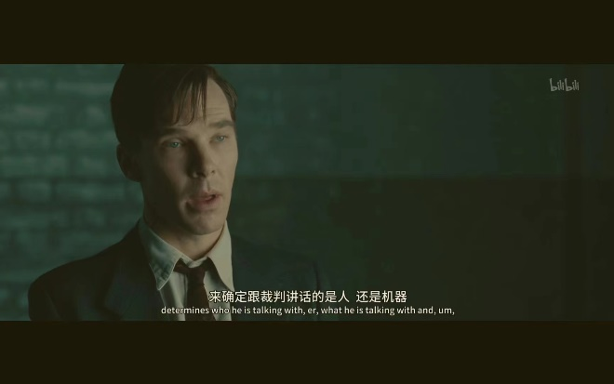

资料查询：1.图灵与这个社会规则相处并不融洽，他一直在模仿一个所谓正常人该有的样子。

2.电影《模仿游戏》特别加了一个图灵对正常取向的人的扮演，隐藏自己的同性恋身份，尽量活的像个普通异性恋。

3. 这个词来源是图灵测试。源于图灵在1950年发表于哲学期刊《心灵》上的一篇论文《计算机器与智能》。

### Why

**请回答：**

1）图灵为什么发明图灵机？

2）关于为什么美国的Apple公司的logo是一个缺了一块的苹果，据说其原因和图灵有关系。请考据一些具体支持和反对的资料。并给出你的观点。

3）为什么图灵被（起码是很大一部分）人认为是计算机之父，他具体对计算机学科领域有何贡献？

答：1）为了破译恩尼格玛密码，从而获得敌方秘报，赢得胜利。它可以对每一天的每条电报进行即刻破译，人力破译速度不够，唯有机器打败机器。

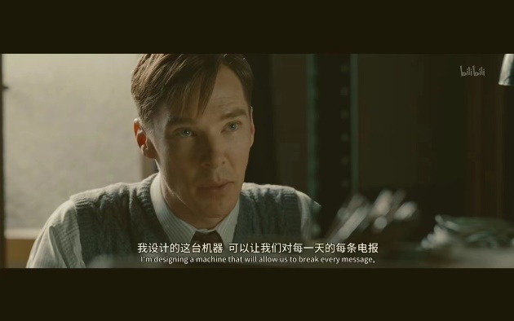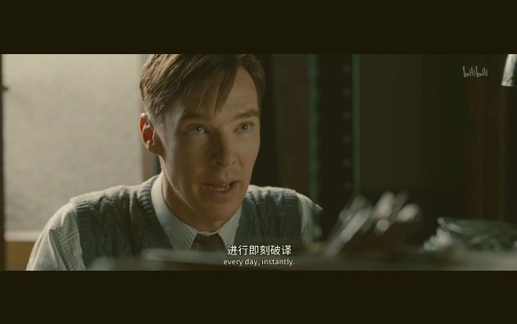

2）我的观点是支持这种说法。因为苹果电脑公司是电子设备，提及计算机便不得不联想到图灵。资料显示：苹果电脑公司以那个咬了一口的苹果作为其商标图案，就是为纪念这位伟大的人工智能领域的先驱者——艾兰·图灵。1954年6月8日，图灵42岁，正逢进入他生命中最辉煌的创造顶峰。一天早晨，女管家走进他的卧室，发现台灯还亮着，床头上还有个苹果，只咬了一小半，图灵沉睡在床上，一切都和往常一样。但这一次，图灵永远地睡着了，不会再醒来……经过解剖，法医断定是剧毒氰化物致死，那个苹果是在氰化物溶液中浸泡过的。但外界的说法是服毒自杀，一代天才就这样走完了人生。后来，图灵的粉丝乔布斯把公司起名为苹果,并且以被咬了一口的苹果作为标志。

3）1，被称作“计算机之父”的原因：因为图灵在科学、特别在数理逻辑和计算机科学方面，取得了举世瞩目的成就，他的一些科学成果，构成了现代计算机技术的基础

2.贡献：提出“图灵测试”概念。1936年，图灵向伦敦权威的数学杂志投了一篇论文，题为“论数字计算在决断难题中的应用”。在这篇开创性的论文中，图灵给“可计算性”下了一个严格的数学定义，并提出著名的“图灵机”(Turing Machine)的设想。

图灵机。“图灵机”不是一种具体的机器，而是一种思想模型，可制造一种十分简单但运算能力极强的计算装置，用来计算所有能想象得到的可计算函数。

人工智能。1950年10月，图灵又发表了另一篇题为“机器能思考吗”的论文，成为划时代之作。也正是这篇文章，为图灵赢得了“人工智能之父”的桂冠。

### How

**请回答：**

1）后来，英国的各界群众，是如何纪念或者缅怀图灵的。

2）图灵和另外一位被认为是计算机之父的冯.诺依曼，在历史上有何关系/联系。

答：1）2009 年，英国计算机科学家康明（John Graham-Cumming）发起了为图灵平反活动，签名者已经超过了 3 万，英国首相布朗不得不发表正式声明向图灵道歉. 2013 年 12 月 24 日，英国女王伊丽莎白二世签署对图灵定性为「严重猥亵」的赦免，并立即生效。司法大臣克里斯·格雷林说图灵应被当之无愧地记住并认可他对战争无与伦比的贡献，而不是对他后来刑事定罪。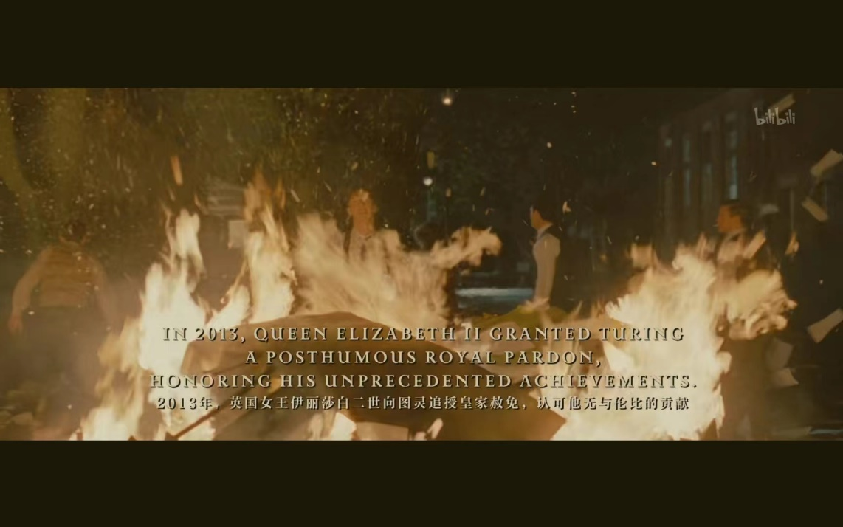

2016 年4 月 20 日，曾歧视和迫害图灵的英国三大情报机构之一，即政府通信总部，其主管罗伯特·汉尼根罕见表态，为该情报机构在上世纪 50 年代错误地对待「人工智能之父」图灵表示道歉。

2）图灵和冯•诺依曼都是世界上最伟大的科学家，图灵是英国人，一生都为英国服务，而冯•诺依曼是匈牙利裔美国人。图灵和冯•诺依曼之所以能相提并论，是因为两个人都为现代计算机的发展做出了杰出的贡献，都被称为是现代计算机之父。至今计算机界仍有一个奖项“图灵奖”，相当于计算机界的诺贝尔奖。

　　图灵和冯•诺依曼的相似之处在于两个人都被称为“现代计算机之父”，图灵是英国计算机图灵机的奠基人，而冯•诺依曼是美国计算机ENIAC的研制者之一，可以说ENIAC就是以冯•诺依曼的理论为指导研制成功的，至今冯•诺依曼的思想仍然是计算机发展的指导性思想。

图灵和冯•诺依曼的不同之处也是非常明显的。图灵是一位同性恋者，一生都没有结婚生子，而且一生之中都在为自己的祖国英国服务，但是最终却因为性取向的问题被自己的祖国审判，最终被逼迫死于自杀，人生之路是不平坦的，也可以称得上是悲剧性结局，去世的时候年仅43岁，实在是令人惋惜。而冯•诺依曼虽然是一名匈牙利人，但是却选择了适合自己的土壤，美国定居下来，并且为美国的发展奋斗终生，一直都被美国作为国宝而对待，所以冯•诺依曼的一生没有遗憾，而且冯•诺依曼娶妻生子过的是一个正常人的生活。

总而言之，图灵和冯•诺依曼都是为现代计算机研制做出了不可磨灭的贡献的人，两个人都是二十世纪最伟大的科学家，但是图灵死于非命，充满了遗憾;而冯•诺依曼的人生则相对来说比较的圆满。

### 片段分享和点评

请列举和简单描述本片最让你印象深刻/触动的三个场景或者片段，各写一段描述和讨论的文字（字数不限）。

答：1.场景内容：图灵鼓励克拉克时说的话，以及最后图灵因激素疗法彻底损伤了他的认知功能和逻辑思维能力，他没有办法再快速思考而在崩溃边缘时克拉克安慰图灵的话。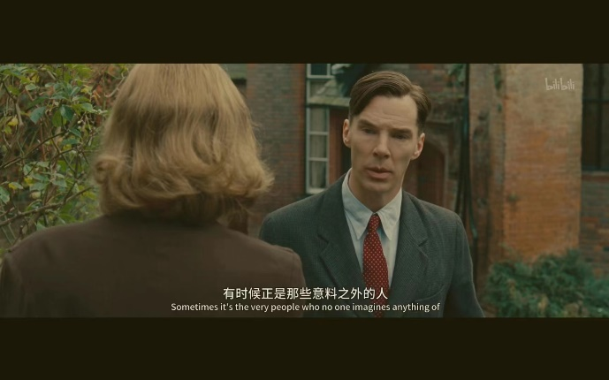 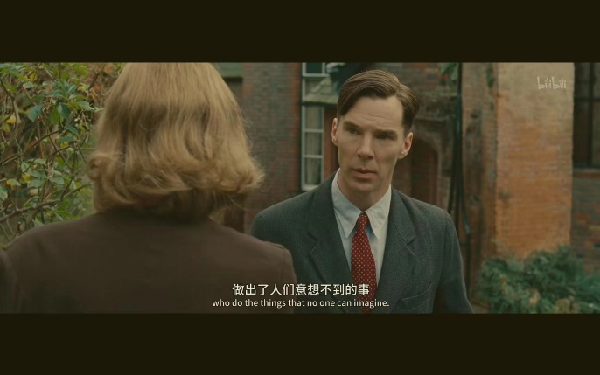

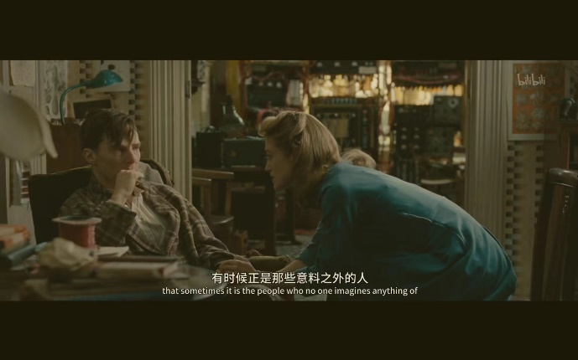 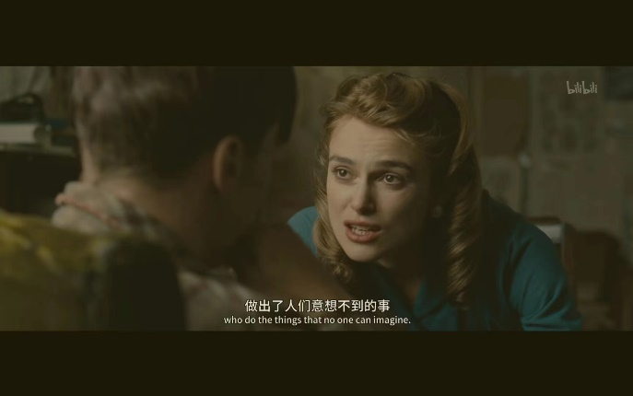

这句话贯穿了全片：Sometimes it is the people who no one imagines anything of who do the things that no one can imagine.  — The Imitation Game, 2014

有时候，正是无人所念之人，方能成就无人敢想之事。 — 模仿游戏，2014

讨论：这句话几乎是艾伦·图灵的自况。抒发了他的遗世独立，不和于时，却又俾睨当世的高贵情怀。剧中的两人似乎用同一句话互相救赎，这也说明了图灵不仅仅帮助了他人，也帮助了自己，以及千千万万的人，他的贡献用不会被忘记，永垂不朽。同时这句话也告诉我们应该对自己有自信，也许真的会有“无心插柳柳成荫“的事会发生。

2.场景内容：六人千辛万苦破译出了密码的玄机，却不能对外说出，即使一位成员的亲兄弟就在即将坠毁的船上，他们必须忍着悲痛保密下去。

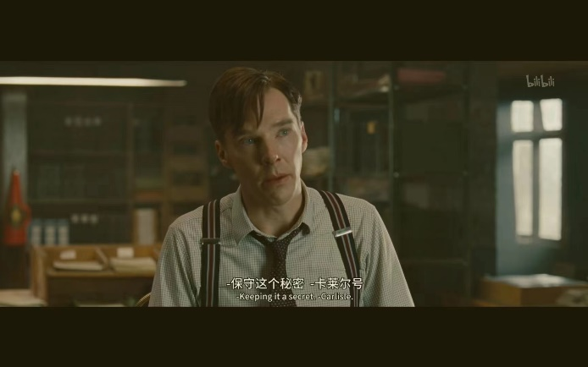

讨论：其实这种大义无私的精神在任何一个国家都是这样。毕竟中国有句古话：“小不忍则乱大谋“，不能因为一时的私情，而毁坏了几个人挑灯琢磨的努力。从事机密工作的人，必须严格保守秘密，就像当时我国研发原子弹，要甘作隐姓埋名人，即使成功后也要有几十年的保密期，一直苦苦扎根大漠，鏖战太宇

。

3.场景内容：儿时的图灵因为智商过人而被排斥，遭受校园暴力，导致在面对同事和上司的不满时只能无奈接受，心甘情愿被暴力侵蚀。

讨论：小时候是被钉在木板下的校园暴力，发展到成年，就是所谓的“当时的英国法律”，而很讽刺的是，这个所谓的当时的英国法律，一直都存在于70亿人当中。傲慢和偏见，永远是人性当中缺不了的存在，但我个人认为，存在即合理。不能因为所谓的性取向不同而对他产生偏见和暴力攻击。与其说图灵是被法律逼迫死亡的，不如说，图灵也许从来就没有真正摆脱掉“校园霸凌”。这是一个令人唏嘘的故事。最后还是要感谢图灵先生用他天才的想法遗留下来的科技革命中最伟大的成果给现在的人创造的一切，“图灵机”。

### 参考资料

1. 维基百科的图灵的条目：<https://en.wikipedia.org/wiki/Alan_Turing>
2. 豆瓣电影的《模仿游戏》条目：<https://movie.douban.com/subject/10463953/>
3. 《模仿游戏》片名来源条目：[模仿游戏为什么叫模仿游戏？ - 知乎 (zhihu.com)](https://www.zhihu.com/question/284705572)
4. 苹果logo与图灵关系条目：[苹果的logo为什么缺了一块呢？_百度知道 (baidu.com)](https://zhidao.baidu.com/question/327545963.html)
5. 图灵在计算机方面的贡献条目：[图灵被誉为计算机科学之父,他的主要贡献有什么_百度知道 (baidu.com)](https://zhidao.baidu.com/question/687749136355703004.html?fr=search&word=%CD%BC%C1%E9%BE%DF%CC%E5%B6%D4%BC%C6%CB%E3%BB%FA%D1%A7%BF%C6%C1%EC%D3%F2%D3%D0%BA%CE%B9%B1%CF%D7&ie=gbk)

6. 英国人如何纪念图灵条目：[65 年来，全英国向他道歉三次，图灵，计算机人不能忘记的男人_湾区人工智能的博客-CSDN博客](https://blog.csdn.net/BTUJACK/article/details/96537417)

7．图灵和冯.诺依曼关系条目：[图灵和冯诺依曼之间有什么关联_百度知道 (baidu.com)](https://zhidao.baidu.com/question/1391999509398189980.html?fr=search&word=%CD%BC%C1%E9%BA%CD%B7%EB.%C5%B5%D2%C0%C2%FC%D4%DA%C0%FA%CA%B7%C9%CF%D3%D0%BA%CE%B9%D8%CF%B5&ie=gbk)